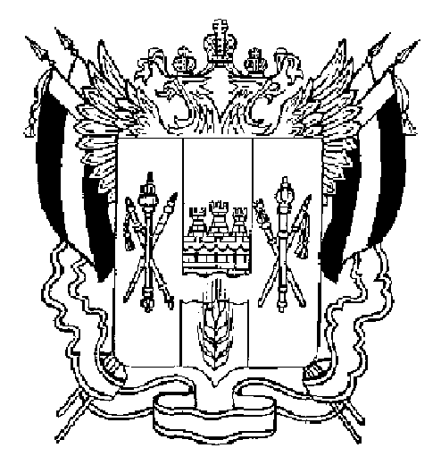

ТЕРРИТОРИАЛЬНАЯ ИЗБИРАТЕЛЬНАЯ КОМИССИЯ

МЯСНИКОВСКОГО РАЙОНА РОСТОВСКОЙ ОБЛАСТИ

ПОСТАНОВЛЕНИЕ
17 февраля 2020 г. № 129-2
с. Чалтырь

О досрочном прекращении полномочий члена участковой избирательной комиссии с правом решающего голоса избирательного участка, участка референдума №1269

В связи с поданным заявлением члена участковой комиссии избирательного участка, участка референдума № 1269 Мясниковского района Ростовской области Дзреяна Сергея Аршаковича , руководствуясь пп. а) п.6 ст.29 Федерального закона от 12 июня 2002 года № 67-ФЗ «Об основных гарантиях избирательных прав и права на участие в референдуме граждан Российской Федерации»,

Территориальная избирательная комиссия Мясниковского района
Ростовской области ПОСТАНОВЛЯЕТ:

1. Прекратить досрочно полномочия члена участковой комиссии избирательного участка, участка референдума № 1269 Мясниковского района Ростовской области с правом решающего голоса Дзреяна Сергея Аршаковича.
2. Направить выписку из настоящего постановления в участковую избирательную комиссию избирательного участка № 1269.
3. Опубликовать настоящее постановление на сайте ТИК.

Председатель комиссии Т. В. Гизгизов

Секретарь комиссии Т. Д. Читахян

